3Dスクロールゲーム概要説明書

東京工科大学メディア学部　北田愛莉

このゲームは、３Dモデルを使用した横スクロールゲームです。

敵を五体倒すとクリアできるものになっています。

モデルやマテリアルなどは無料配布されているものを使用し、思い通りに動くものを作りました。

特に見てほしいポイントは、敵を倒した際にEnemyポイントが減少する部分です。

敵のやられる判定を書いてあるプログラムと、ポイントを管理しているプログラムが違うため、呼び出して計算する方法を調べて実装してみました。

製作期間：三週間

製作期間：Unity/C#

操作方法

→/d：前進

←/a：後退

E：攻撃

Space：ジャンプ

ソースコード

CameraControll

カメラのコントロールに関するコードです。プレイヤーに追従する動きを設定しています。

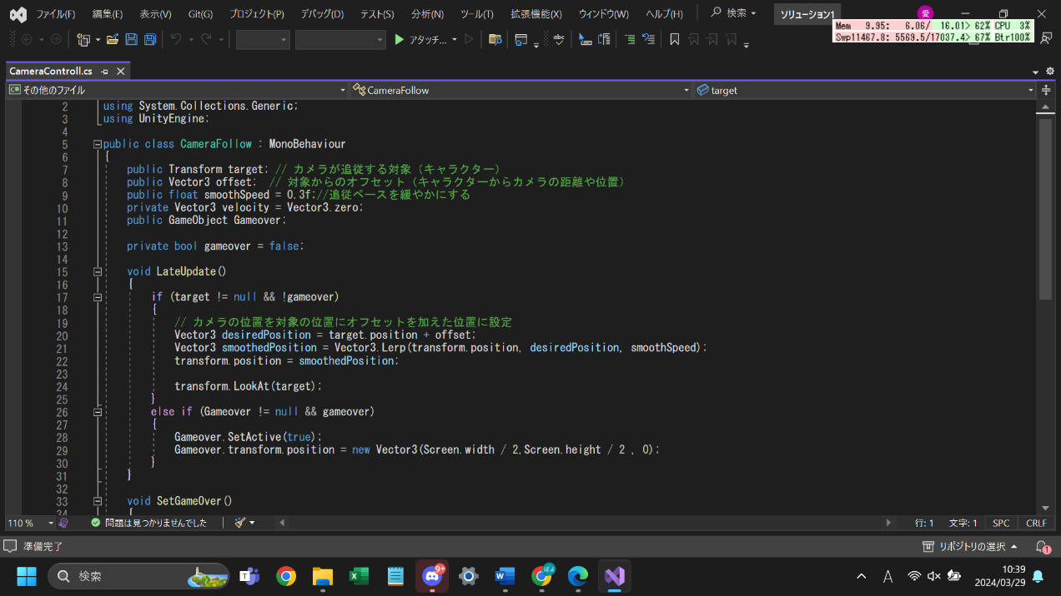

ClearControllerScript

ゲームクリア画面から、スペースキーを押した際にタイトルに戻ることを設定しています。

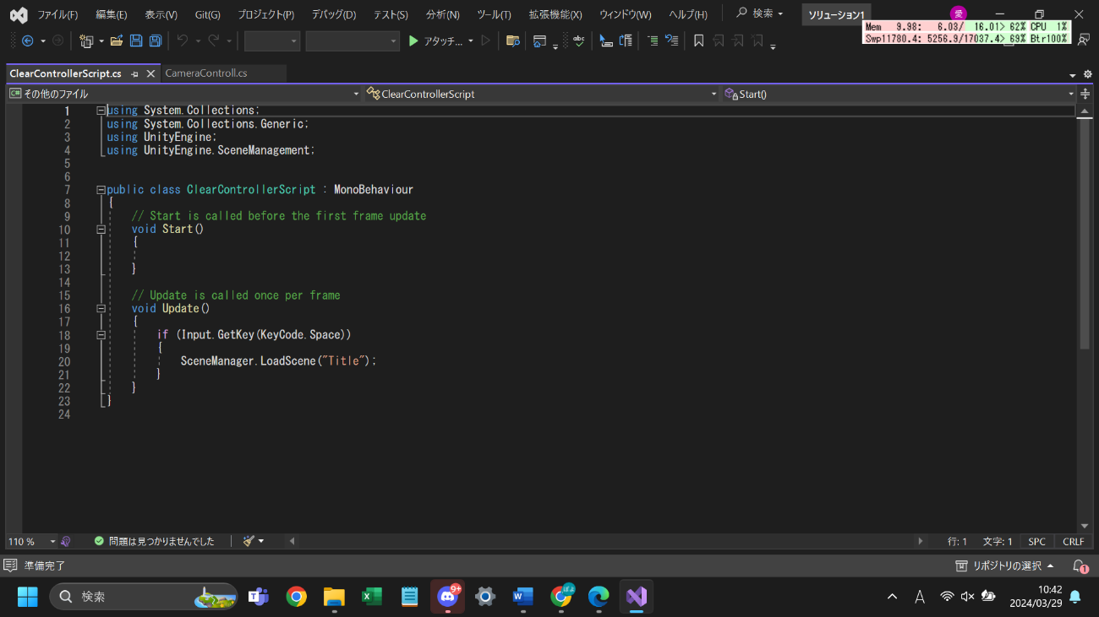

ControllerScript

タイトル画面からスペースキーを押すとメインシーンに進むことを設定しています。

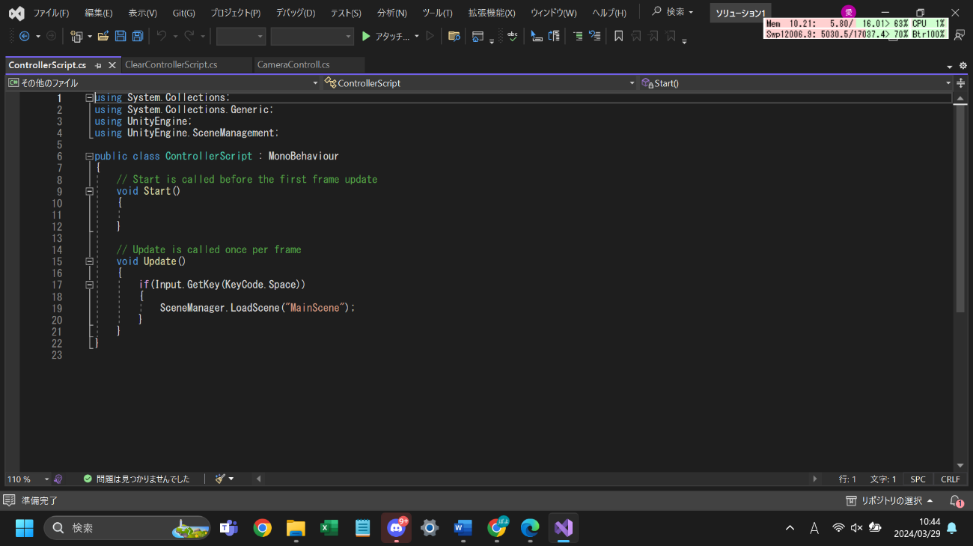

Enemy

敵に関するコードです。プレイヤーからの攻撃でやられる設定や、やられた際に後述するスコアが減るように設定しています。

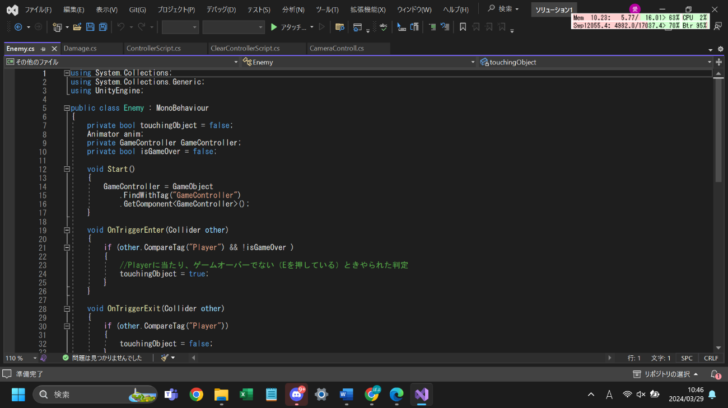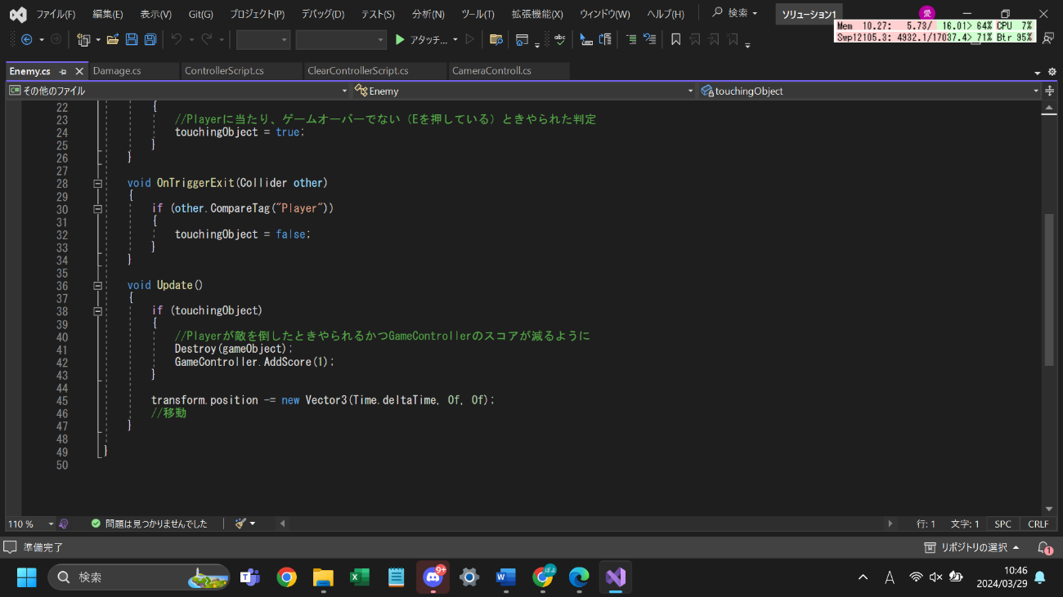

GameControllerScript

ステージ外に設定したからのオブジェクトにアタッチしたコードです。

敵のスポーン設定や、クリア時にクリア画面へ移行する設定、ゲームオーバーの設定、Enemyで敵がやられた際にスコアを減らすスクリプトも含まれています。

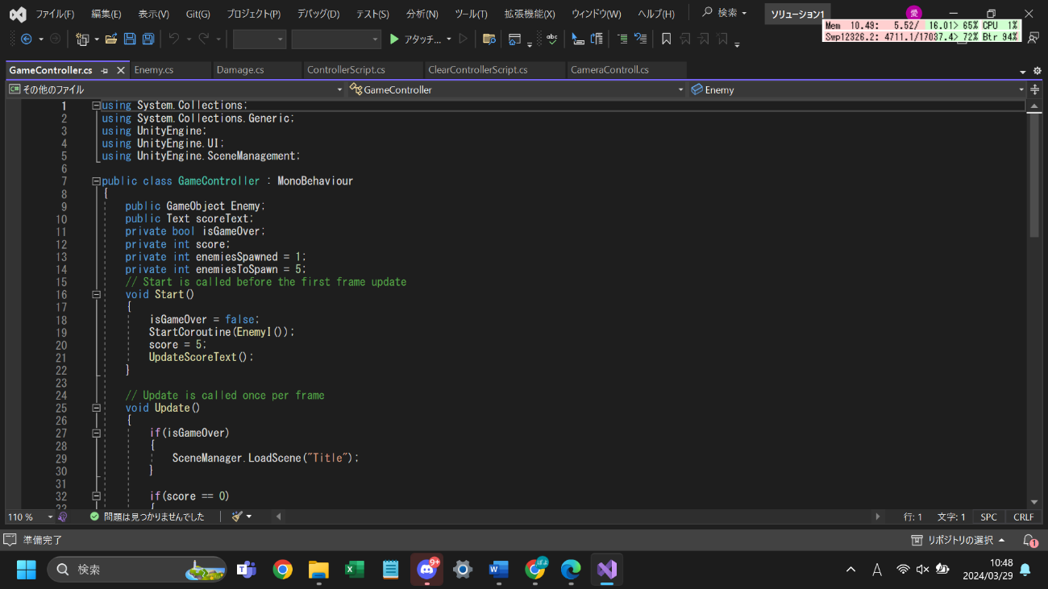

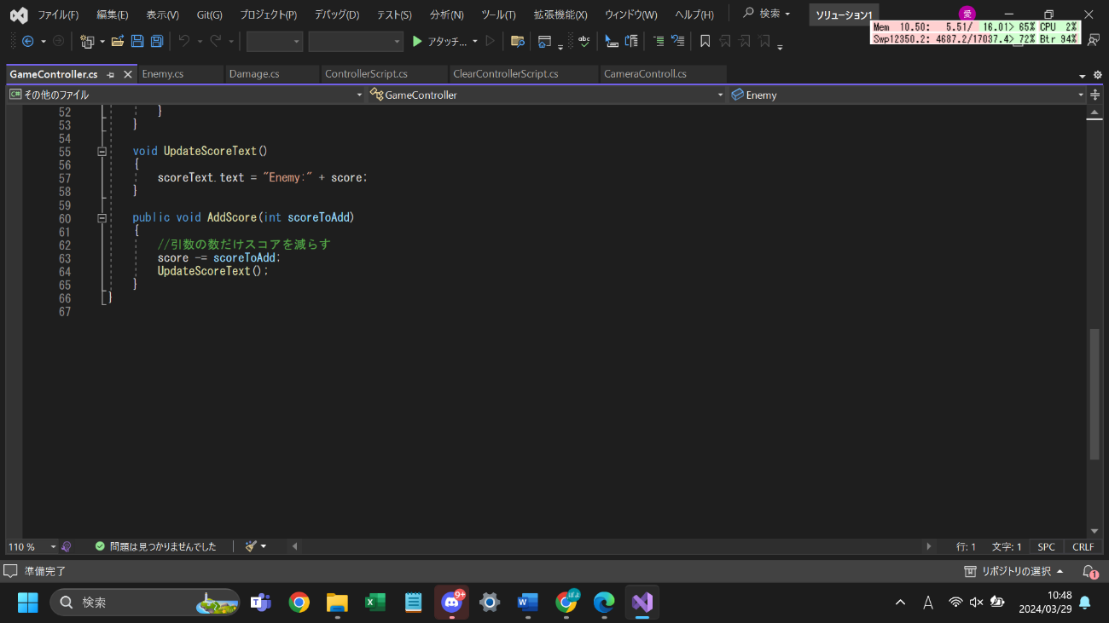

Jump

ジャンプに関するコードです。このゲームでは、敵を飛び越えられないため、ジャンプをした際に上に力を働かせることはしていません。

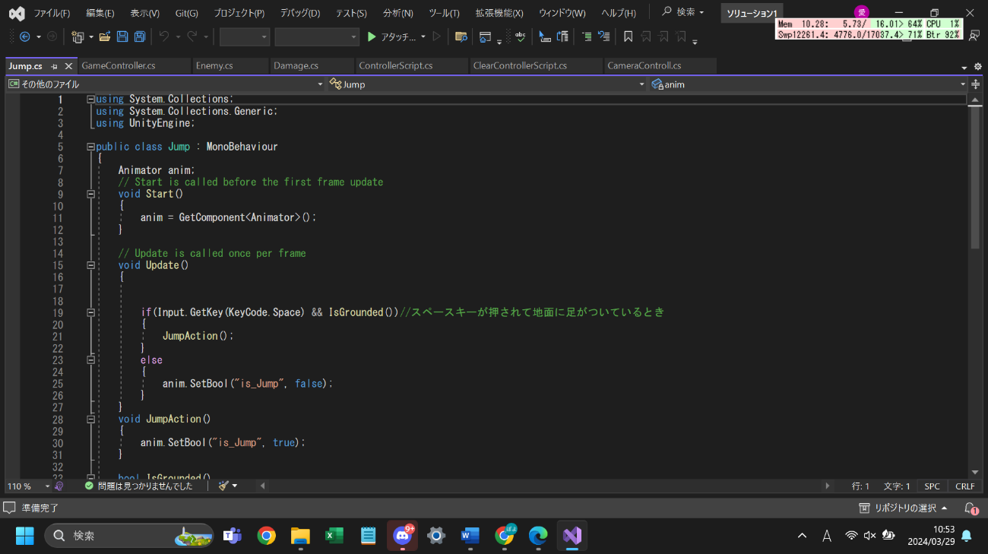

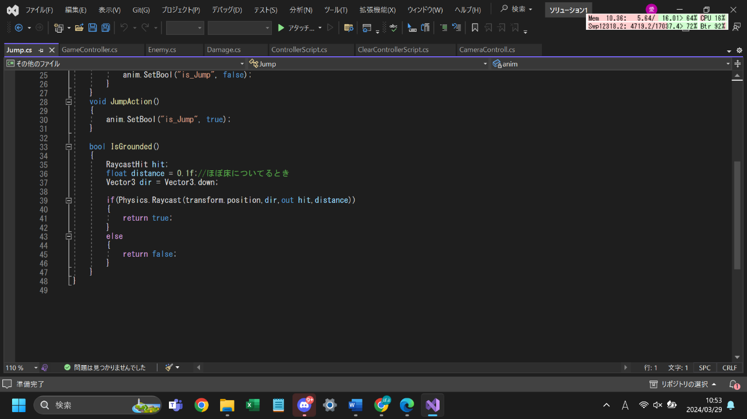

Walk

プレイヤーの動きに関するコードです。キーを押して左右に移動する設定をしています。

このゲームは比較的簡単なため、簡単に後ろに下がれないように後ろに下がる速度を下げています。

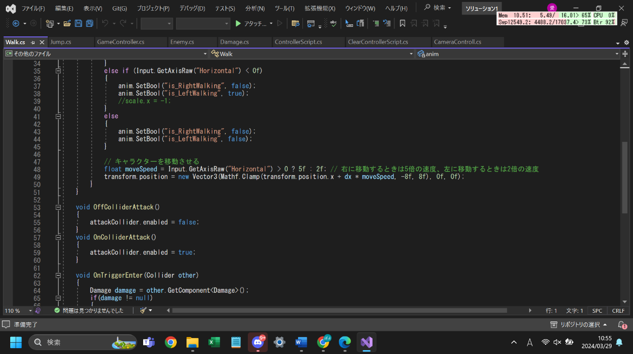

Attack

プレイヤーの攻撃に関するコードです。

Eキーでの攻撃や、プレイヤーが攻撃を行っていない時（Eキーを押していない時）に、敵にあたった際にやられる設定を行っています。

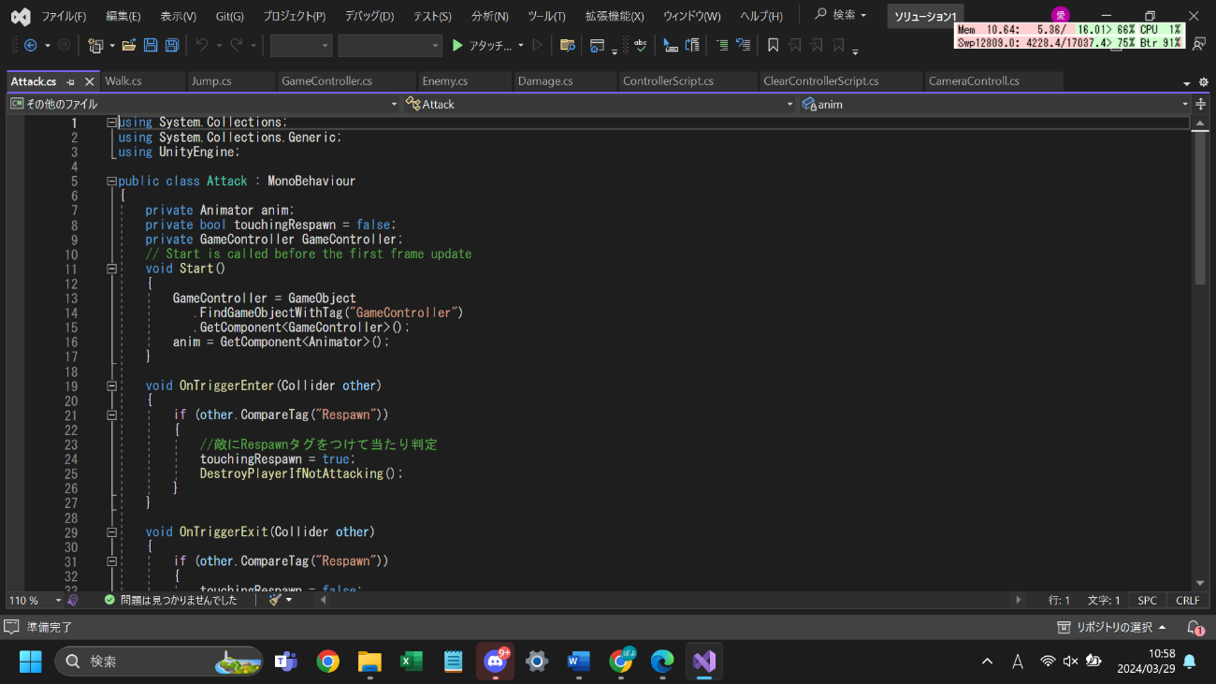

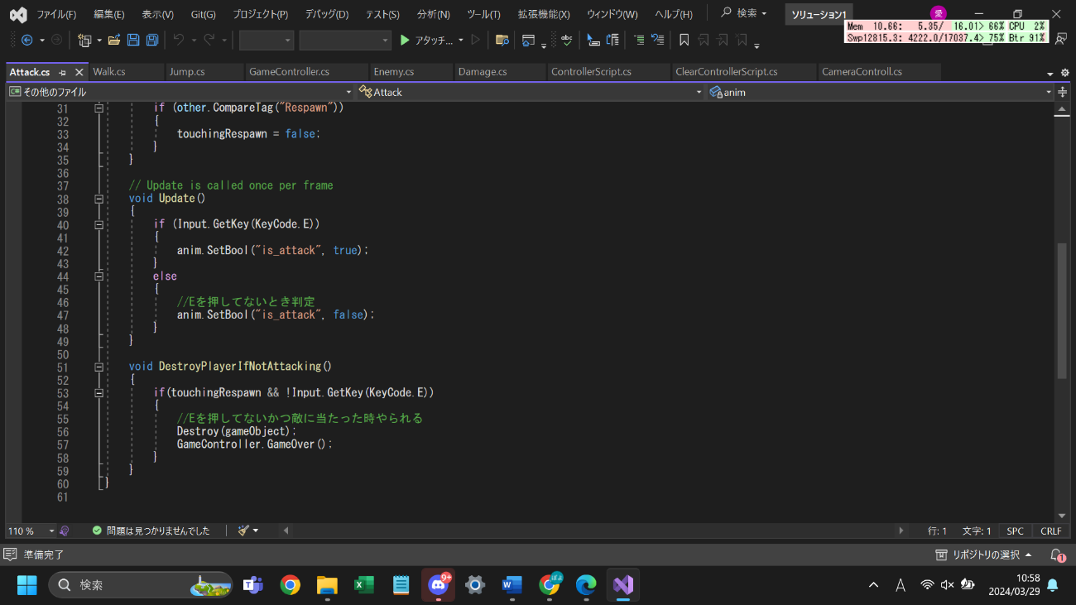

このゲームはユニティちゃんを使用しています。

